- OBJETIVO

Establecer los criterios mínimos de seguridad química a tener en cuenta, en las diferentes etapas de la gestión de las sustancias químicas en el Grupo Gaviria S.A.S

- ALCANCE

Este procedimiento está dirigido para todo el personal propio y contratado, involucrado en la compra, transporte, almacenamiento, manipulación y disposición de sustancias químicas que se manejan en la organización Grupo Gaviria S.A.S

- RESPONSABLES

Responsable de aprobar este instructivo: Director de Gestión Humana y Director de Operaciones
Responsable de velar por el cumplimiento de este instructivo: Coordinador Ambiental, jefes de Área y Coordinador de RH
Responsable de asegurar la implementación, la divulgación, el entrenamiento, la evaluación y actualización de este documento: Coordinador ambiental

DEFINICIONES

Comburente: Sustancia y preparado que, en contacto con otras sustancias, en especial con sustancias inflamables, produce una reacción fuertemente exotérmica (Real Academia Española - RAE, 2020)

Combustible: Materia sólida, líquida o gaseosa que alimenta una instalación de combustión. (Real Academia Española - RAE, 2020)

Etiqueta de identificación: un conjunto de elementos de información escritos, impresos o gráficos relativos a un producto peligroso, elegidos en razón de su pertinencia para el sector o los sectores de que se trate, que se adhieren o se imprimen en el recipiente que contiene el producto peligroso o en su embalaje/envase exterior, o que se fijan en ellos. (SGA-ONU, 2019)

Corrosivo: Sustancia y preparado que en contacto con tejidos vivos puede ejercer una acción destructiva de los mismos. (Real Academia Española - RAE, 2020)

Ficha datos de seguridad FDS: Documento físico que describe los riesgos de un producto químico y suministra información clara y concisa sobre cómo se puede manipular, usar y almacenar con seguridad. Este se elabora en nuestro país, siguiendo los lineamientos establecidos en la NTC 4435. (Guía para la manipulación y almacenamiento de sustancias químicas-Presidencia de la Republica-2021)

Inflamable: Es toda sustancia que por efecto de la llama o por aumento de la temperatura puede arder. En ocasiones y según las sustancias puede arder espontáneamente. Lo que caracteriza una sustancia inflamable es su punto de inflamación y su rango de inflamabilidad. (Manejo y prevención del riesgo químico-Positiva)

Tóxico: Sustancia líquida o sólida que puede ocasionar daños graves a la salud o la muerte al ser ingeridos, inhalados o entrar en contacto con la piel. (Cistema-ARL Sura)

Número UN: Es un código específico o número de serie para cada mercancía peligrosa, asignado por el sistema de la Organización de las Naciones Unidas (ONU), y que permite identificar el producto sin importar el país del cual provenga. (Ministerio de Transporte)

Tarjeta de emergencia: Documento que contiene información básica sobre la identificación del material peligroso y datos del fabricante, identificación de peligros, protección personal y control de exposición, medidas de primeros auxilios, medidas para extinción de incendios, medidas para vertido accidental, estabilidad y reactividad e información sobre el transporte, que se elabora de acuerdo con lo estipulado en la Norma Técnica Colombiana NTC 4532. (Pontifica Universidad Javeriana)

- RECURSOS

Humano | Todo el personal que tenga contacto con sustancias químicas.
Infraestructura | Elementos de Protección Personal (EPP), Centro de Acopio de RESPEL, sitios para la ubicación de las sustancias químicas, Kit antiderrames, diques de contención.

- MARCO NORMATIVO

Resolución 773 de 2021: Define las acciones que deben desarrollar los empleadores para la aplicación del Sistema Globalmente Armonizado.
Decreto 1496 de 2018: Por el cual se adopta el Sistema Globalmente Armonizado de Clasificación y Etiquetado de Productos Químicos y se dictan otras disposiciones en materia de seguridad química
Decreto 1076 de 2015: Decreto Único Reglamentario del Sector Ambiente y Desarrollo Sostenible a partir de la fecha de su expedición.
Decreto 1072 de 2015: Compila y racionaliza las normas de carácter reglamentario que rigen en el sector y contar con un instrumento jurídico único para el mismo. El decreto aplica a las entidades del sector Trabajo, así como a las relaciones jurídicas derivadas de los vínculos laborales, y a las personas naturales o jurídicas que en ellas intervienen
Decreto 4741 de 2005: Por el cual se reglamenta parcialmente la prevención y el manejo de los residuos o desechos peligrosos generados en el marco de la gestión integral.
Decreto 1609 de 2002: Reglamenta el manejo y transporte automotor de mercancías peligrosas por carretera.
Decreto 948 de 1995: Establece la prevención y el control de la contaminación atmosférica y la protección de la calidad del aire.
Decreto 1973 de 1995: Considerando que es esencial para prevenir enfermedades y accidentes causados por los productos químicos en el trabajo o reducir su incidencia.
Ley 55 de 1993: Seguridad en la utilización de productos químicos en el trabajo.

- PROCEDIMIENTO PARA EL MANEJO SEGURO DE LAS SUSTANCIAS QUÍMICAS

Para el manejo seguro de las sustancias químicas es necesario intervenir en todo el ciclo de las mismas (Adquisición, recepción, almacenamiento, transporte, manipulación y disposición final).

En el diagrama 1. Se evidencia el paso a paso para la adecuada adquisición y recepción de sustancias químicas en el Grupo Gaviria SAS

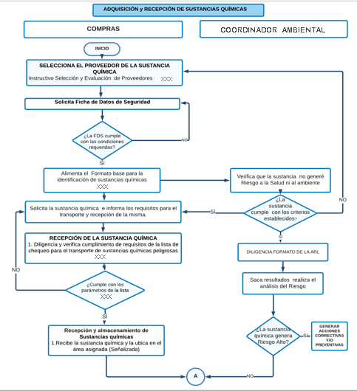

En el diagrama 2. Se evidencia el paso a paso para el adecuada manipulación, almacenamiento y disposición de las sustancias químicas en el Grupo Gaviria SAS
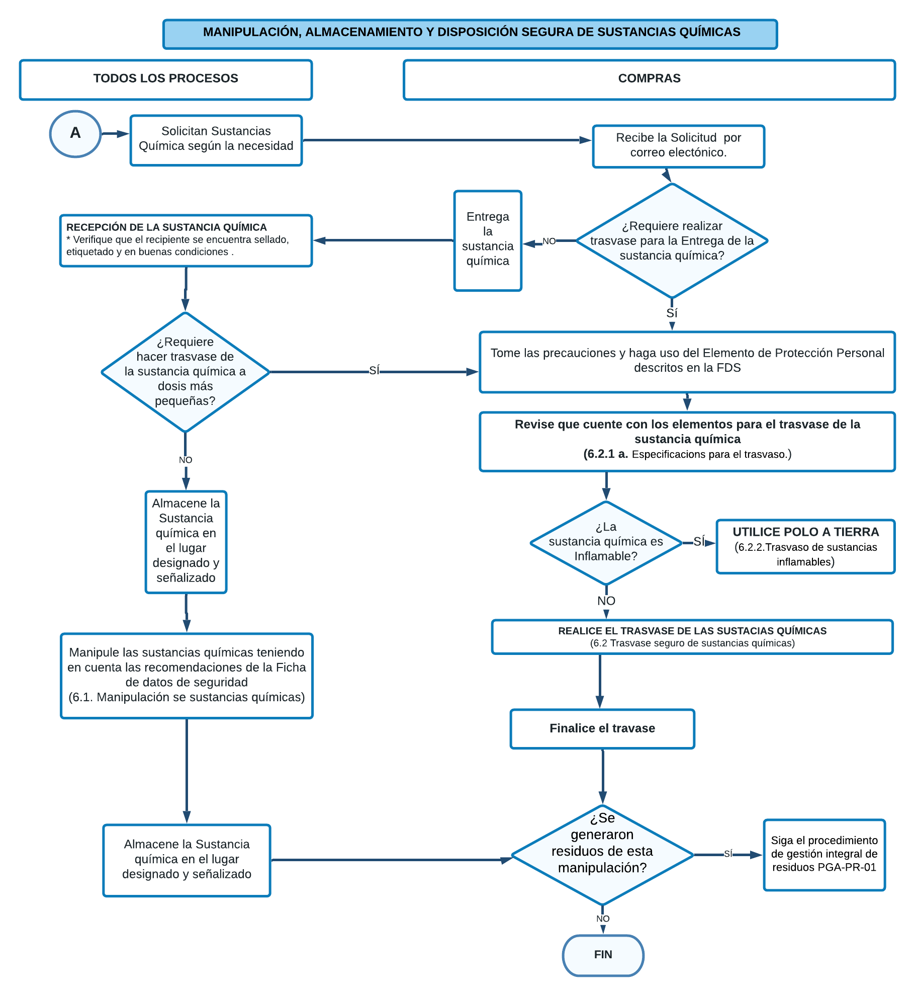
XXXX
6.1. MANIPULACIÓN DE SUSTANCIAS QUÍMICAS.

La manipulación es todo acto en el que la persona entra en contacto (toca, inhala, ingiere) con la sustancia química. Durante este proceso el trabajador debe cumplir con las siguientes especificaciones:

- La ficha de Datos de Seguridad debe cumplir con las siguientes características:
  - Estar bajo el sistema Globalmente armonizado (16 Ítems).
  - Actualizadas (Después del año 2015).
  - En idioma español.
  - Diseñadas por el fabricante de la sustancia química.

- Infórmese previamente de su naturaleza, propiedades físico-químicas, peligros y precauciones que tiene la sustancia química que manipula. Consulte la Ficha de seguridad FDS o Etiqueta del producto.
- Asegúrese que el envase y la etiqueta identificación del producto estén en buen estado y a la sustancia química a utilizar.
- Utilice siempre los elementos de protección personal requeridos para la manipulación.
- Nunca manipule sustancias químicas si no ha sido entrenado para hacerlo.
- No consuma alimentos ni bebidas o fume en el área donde manipula sustancias químicas.
- Si maneja gránulos o polvos, tome las precauciones para evitar la formación de nubes de polvo.
- Utilice el Kit antiderrames para limpiar o recoger sustancias químicas derramadas. En caso se derrame de gran magnitud: Deje que el personal entrenado proceda (Brigada de emergencias).
- Nunca utilice de disolventes orgánicos o combustibles para lavarse su cuerpo o parte de él o limpiar sustancias químicas que le han salpicado.
- No deje prendida la luz, ni aparatos eléctricos encendidos o energizados al finalizar su labor. Ya que la generación de calor o chispa puede provocar una emergencia.
- Lávese perfectamente las manos según en Instructivo para Higiene de manos.
- Evite la propagación de vapores o gases al ambiente tapando muy bien los recipientes.
- Nunca bloquee los sistemas de atención de emergencias (gabinetes contraincendios, extintores, botiquines, lavaojos, kit antiderrame).
- Cuando requiera movilizar las sustancias químicas, utilice implementos adecuados como: Estibadores hidráulicos o carretilla, asegure la estabilidad de la carga y nunca realice las operaciones de afán.
- Almacene las sustancias químicas en el lugar designado y señalizado.
- Disponga los residuos según el Procedimiento para el manejo integral de los residuos.

6.2. TRASVASE SEGURO DE SUSTANCIAS QUÍMICAS.

El trasvase es uno de los procesos que dan lugar a mayor número de emergencias, desde proyecciones y salpicaduras hasta intoxicaciones e incendios. Las medidas preventivas a adoptar para evitar los riesgos en el trasvase de productos químicos se pueden evidenciar en los siguientes puntos.

6.2.1. ESPECIFICACIÓNES PARA EL TRASVASO

En las operaciones de trasvase de sustancias químicas, productos o preparados (mezclas) con características peligrosas, se producen la mayoría de emergencias: quemaduras, intoxicaciones, incendios, derrames etc. El origen de estos problemas suele ser, casi siempre, el desconocimiento de los efectos nocivos de las sustancias que se manipulan y la ausencia de prácticas de trabajo seguro. Tenga en cuenta las siguientes recomendaciones:
- Elementos requeridos para el trasvase: Envase, etiqueta, bomba y/o embudo.
- Cuando realice trasvases, utilice los elementos de protección personal descritos en la ficha de datos de seguridad de cada sustancia química.
- Identifique los peligros que representa la sustancia: Explosivo, inflamable, oxidantes, tóxicos o corrosivos.
- Trasvase las sustancias químicas en el área asignada y señalizada.
- Solicite el envase para el trasvase al área de compras.
- Cada vez que realice un trasvase, rotule la sustancia química con la etiqueta de identificación.
- Evite el trasvase por vertido libre, salvo para envases de pequeña capacidad (menos de 3.5 Galones), utilice embudo si el recipiente al que se quiera transvasar es de boca pequeña.
- Utilice embudos de plástico, no fabrique embudos (Ejemple: botellas u otro recipiente).
- Si el envase de donde va a trasvasar es de gran capacidad (más de 3.5 Galones), utilice grifo regulador o un sistema de bombeo.
- Coloque el recipiente al que se va a transvasar, debajo del grifo.
- Asegúrese que la apertura del grifo sea gradual y nunca lleve al nivel máximo de apertura.
- Vigile permanentemente el nivel de llenado de los recipientes.
- Para el trasvase de productos inflamables recuerde verificar que este instalado el polo a tierra.
- Asegure siempre el cierre de los recipientes, una vez realizado el trasvase, volviendo a dejar el recipiente en el lugar de almacenamiento.
- Mantener el orden y la limpieza en las áreas de trabajo.

6.2.2. TRASVASO DE SUSTANCIAS INFLAMABLES

Al manipularse recipientes con líquidos inflamables de alta resistencia eléctrica se debe tener una conexión a tierra, con el fin de minimizar daños a la salud, daños materiales e interrupción de operaciones.

Por lo cual, durante todo el proceso de trasvase de las sustancias químicas inflamables, será necesario conectar a tierra todos los elementos conductivos, en el recipiente (asas metálicas) y en recipientes cercanos. En la Figura 1. Se evidencia muestran un método eficaz para evitar la acumulación de electricidad estática mediante la conexión a tierra.

Figura1: Conexiones a tierra apropiadas.
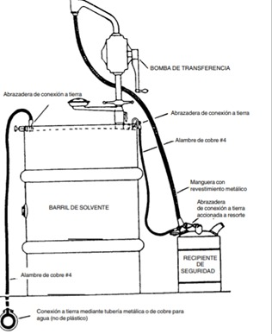
Fuente: ARL SURA

- ANEXO
Etiqueta de Identificación de la sustancia química

- FORMATO

XXX Formato base para identificación de sustancias químicas

XXX Lista de chequeo para el transporte de sustancia químicas peligrosas

- DOCUMENTOS SOPORTE

XXX Procedimiento para la gestión integral de residuos.

XXX Instructivo para la Higiene de manos.

Fichas de datos de seguridad para las sustancias químicas.

